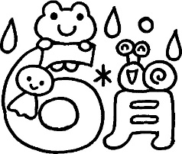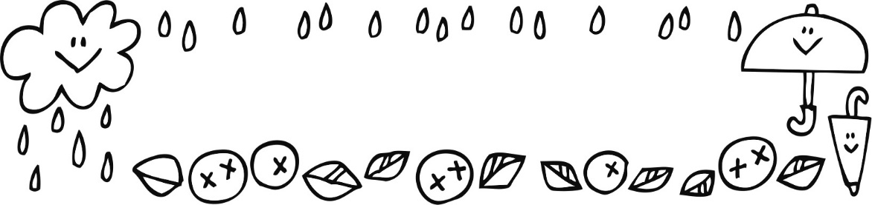

　ひよこぐみだより

常磐保育園　　20２３年５月３１日

０歳児担任　石田友美　菅原香織　二村雅子　水野美紀

入園から２か月が経ち、保育園の生活にも慣れてきてくれ、かわいい笑顔がたくさん見られるようになりました。お友だちにも興味をもって、一緒にすべり台で遊んだり、いないいないばあをして笑ったり、トンネルから覗いたりして楽しむ姿が見られるようになり、楽しいひよこぐみでの生活となり嬉しく思います。大好きなお友だちと一緒が楽しい子どもたちですので、距離感や力加減も学んでいます。怪我にはならないよう十分に見守りながら楽しく過ごせるようにしていきたいと思います。

梅雨期に入りましたが、天気の良い日には園外にも出掛け、気分転換をしながら過ごしたいと思います。興味をもち、探検したくなるような気持ちを、できる限り大切にしながら、特に安全には気をつけて見守っていきたいと思います。



**６月のねらい**

☆梅雨期の健康に留意し、元気に過ごすことができる。

☆一人一人の発達に合わせて、遊ぶ場所、玩具などを設定し、体を動かしてのびのびと遊びを楽しむことができる。

☆保育者と一緒にいろいろな玩具や遊びに触れ、関わることを楽しむことができる。

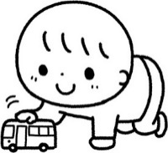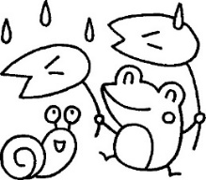

◆**爪を切ってください**

友だちの姿が気になって、顔を触ろうとしたり、手を伸ばしたりする姿がみられるようになりました。悪気がなくても、爪が当たってしまうこともありますので、こまめに爪の確認をし、切ってあげてください。

◆体調に気をつけてください

まだまだ小さい子どもたちなので、体調を崩すと免疫も下がり、いろいろな病気にかかりやすくなります。熱が下がり２４時間はお家で様子を見ていただき、体調を整えての登園をお願いします。

　初めての保育参観、お忙しい中ありがとうございました。普段と違う環境に気づいて、泣けたり、固まったり、ご飯をいつもより食べれなかったりという姿も見られましたが、少しずつ慣れて普段の遊ぶ姿が見られたり、かわいい声も聞こえてきたりしましたね。お家の方とうちわを作って遊んだり、お膝に乗せてもらって遊んだりと楽しい時間となりました。

これからともに成長していくかわいい子どもたちです。よろしくお願いいたします。

☆保育参観ありがとうございました☆

☆おねがい☆